農保條例第四十條(喪葬津貼之給付)
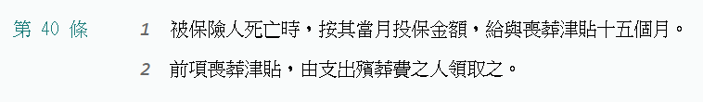
申請農保喪葬津貼(被保險人死亡五年內112.10.7) 所需資料如下:
※農保喪葬津貼申請限配偶或二親等以內血親申請
1.死亡者的 除戶全部 或 與死亡者同戶的現戶全戶含非現住人口之戶籍謄本正本，詳細記事欄不可省略(10日內有效)
※(1) 死亡者、支付喪葬費人及提供加保農地所有權人不同戶者，需另檢附各自的全戶全部含詳細記事之 戶籍謄本正本(10日內有效) 或 新式戶口名簿(最新戶籍戶況)。
※ (2)若上述者與配偶不同戶時，要再請配偶的全戶戶籍謄本(10日內有效)。
== 以上有疑問請詳問櫃檯人員，讓我們與您一同釐清 ==
2.加保農地第一類土地登記謄本正本(10日內有效)
※(1)土地登記謄本內使用地類別一欄要註明農牧用地等合格農地，若該處註明空白需另
至區公所(本區永康區公所承辦單位為經建科)申請土地使用分區證明(線上領取)。
※(2)提供農地之地號、面積等條件須符合農保條例，由給付單位認定。
3.死亡證明書正本
4.支付殯葬費證明(發票或收據)之正本(需註明死亡者及支付喪葬費人姓名)
5.申請人或受委託人需攜帶以下文件
①身分證正本②印章③申請人存摺 臨櫃辦理。
親自申請:申請書簽章欄，申請人須臨櫃親自簽章。
委託申請:委託書簽章欄，受委託人須臨櫃親自簽章。 ( ☑請看本頁背面)
6.申請人(受委託人+申請人)有不實願負民事及刑事責任
請領農保喪葬津貼委託書
※辦理委託申請時受委託人須持兩人(申請人及受委託人)身分證正本、印章臨櫃辦理及
當場親簽蓋章。

請領_________________農保喪葬津貼
身分證字號:
住址:

申請人親簽蓋章:_________________
身分證字號:
住址:

受委託人親簽蓋章:_________________
身分證字號:
住址:

此致 永康區農會

中華民國 年 月 日

